旋轉心球

校名：高雄市小港區明義國小
指導老師：阮素萍、楊雅玲、李怡君、邱健誠
一、旨趣(或目的)
觀察裁剪後的乒乓球在平面板上的旋轉情形及移動路徑。

二、實驗器材
半個乒乓球、墊板、剪刀、水。

三、活動過程(或製作過程)
將乒乓球先用小刀切一條線，再用剪刀沿線剪成二半。請孩子將半個乒乓球，隨心裁剪自己喜歡的形狀，再沾一點水使其在平面板上旋轉。熟練後，再進行迷宮闖關。

製作步驟一：於乒乓球中心剪洞並裁成二半。
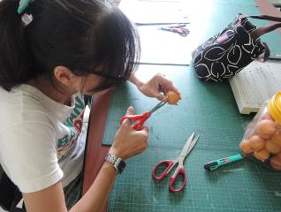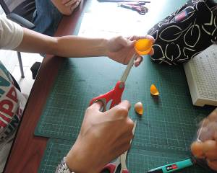
製作步驟二：再將半顆乒乓球剪成不同的形狀。
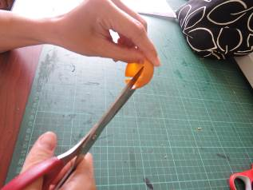
製作步驟三：沾一點水，使其在墊板上滾動。
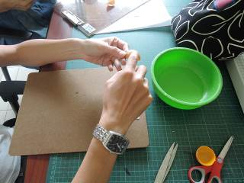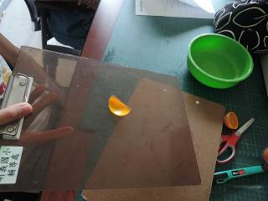

四、活動啟示(或原理探討)
裁剪後的乒乓球沾一點水於底部後，會減低摩擦力。水太多或太少都不易旋轉，若更改墊板的材質，則旋轉速度會不一樣。因此摩擦力、球的重力及水的表面張力會影響旋轉方向並造成乒乓球的旋轉路徑不一。所以要控制路徑就不容易，若搭配地圖迷宮就成為好玩的”旋轉星球”遊戲。

